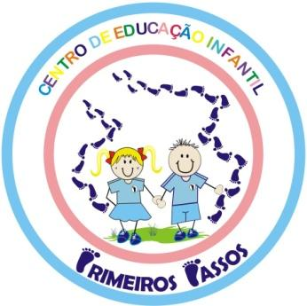
C.E.I. PRIMEIROS PASSOS PROF. TEREZINHA B. ROTTA
VARGEM BONITA- SC
ALUNO(A):_______________________________________
TURMA: MATERNAL I
PROFESSORA: MARI CARDOSO

BOM DIA PAIS, QUERIDOS ALUNOS! MAIS UMA SEMANA INICIANDO, E NOSSO DESEJO É QUE SEJA UMA SEMANA ABENÇOADA E PRODUTIVA! SEGUE AS ATIVIDADES PARA OS ALUNOS DESENVOLVEREM DURANTE A SEMANA E ENTREGAR NA CRECHE PARA ANEXSAR AO PORTFÓLIO ATÉ SEXTA FEIRA.
TENHAM UMA BOA SEMANA BEIJINHOS DA PROFE MARI.

- CANTE COM SEU FILHO(A) A MUSICA.
O BALÃO VAI SUBINDO
VEM CAINDO A GAROA
O CÉU É TÃO LINDO
E A NOITE É TÃO BOA

SÃO JOÃO
SÃO JOÃO
ACENDE A FOGUEIRA
DO MEU CORAÇÃO.

- RETIRAR NA CRECHE O DESENHO PARA COLORIR COM SEU FILHO(A) USE A SUA CRIATIVIDADE.

- BRINQUE COM O SEU FILHO(A) DA BRINCADEIRA DE DERRUBAR LATA.



